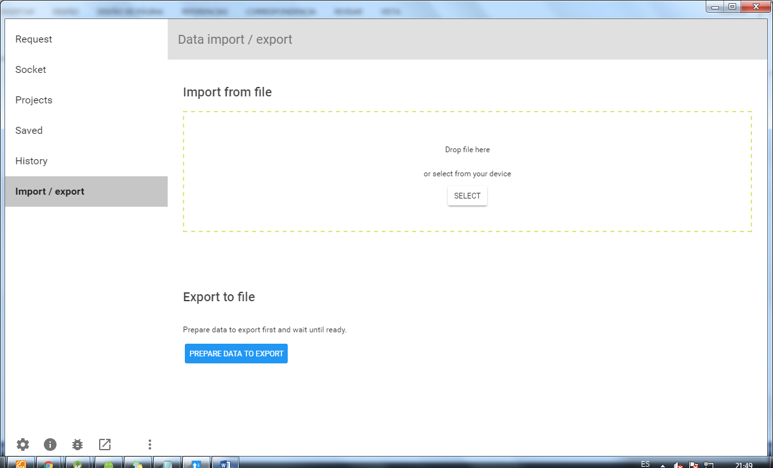

Importar archivo arc-export-13-10-2016-export

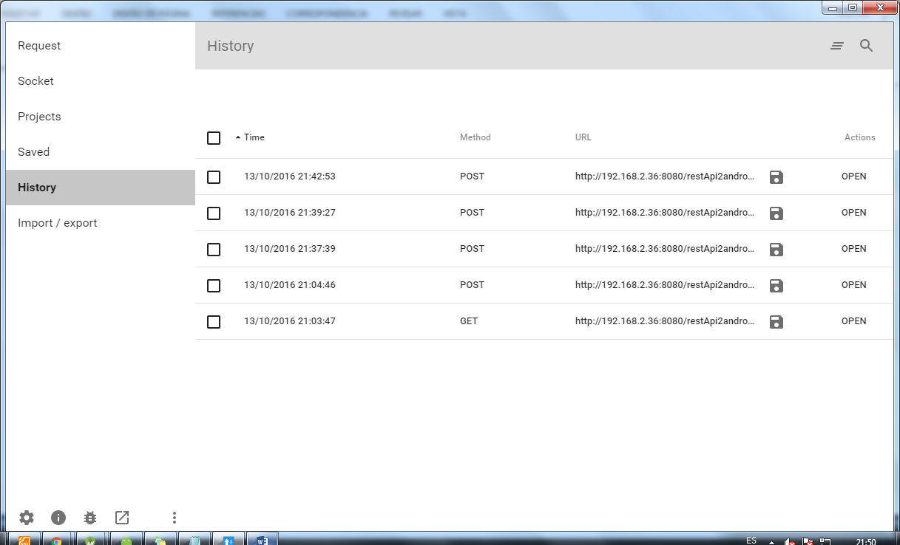

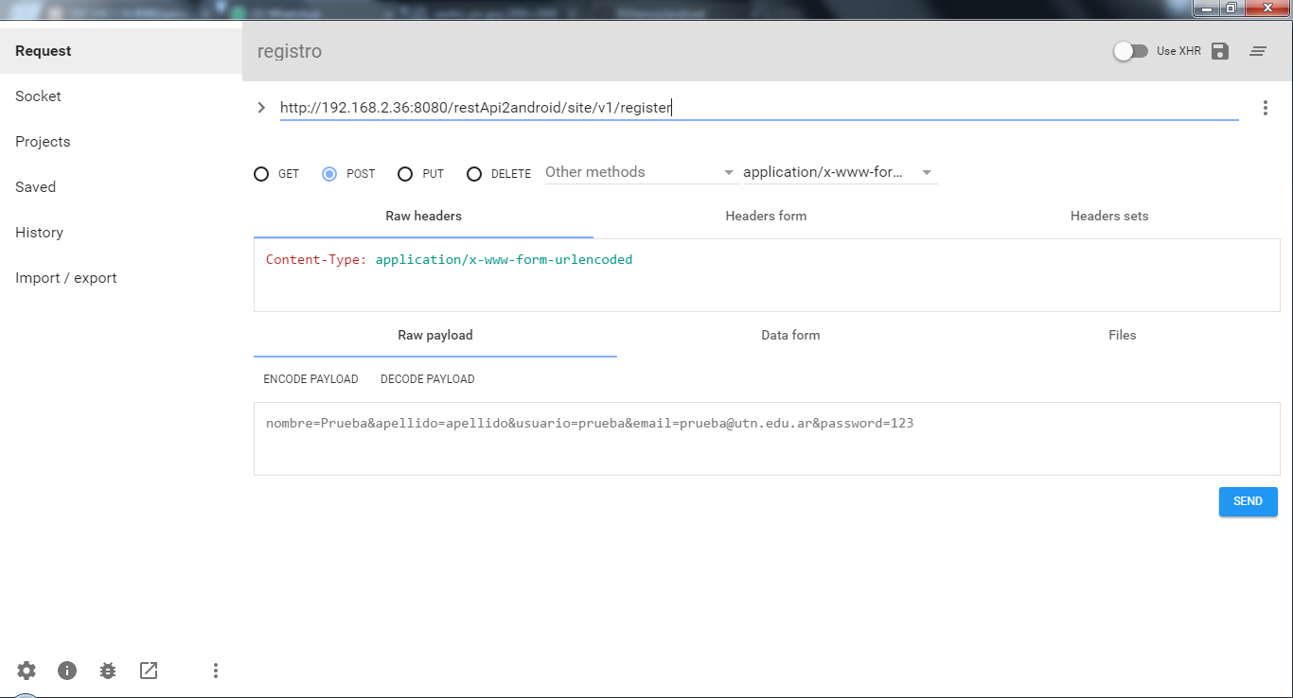

http://192.168.2.36:8080/restApi2android/site/v1/register

La ip es de mi maquina con el puerto, usar xxamp para leventar la url

restApi2android/site/v1/ 🡪 es donde esta

Se pasa a la api la url y el método a utilizar

IMPORTANTE:

En phpADMIN > importar la base que nos pasa, se debe generar un usuario nuevo, con el usuario que generamos le decimos a que base de datos le damos permisos.

Dentro de la carpeta site:

Configurar el archivo config.php

NOTA: la conexión va a dar información al controller y el controler a la vista